
第１３５回
憲法ひろば
安倍政権５年で
増え続ける軍事費
日本は９条の壁（国策としての専守防衛）があったため、アメリカと役割分担の結果、軍事費は世界８番目に収まっていたが、それが今崩れている。
安倍首相の野望は「戦後レジームからの脱却」で、憲法改定を悲願としつつ日米同盟強化の下で軍事力強化を求めた。またアメリカは、国際情勢と米国力の低下から、アジア太平洋地域での軍事力強化を日本に求めた。両国は、北朝鮮、中国を対象としつつ、テロ対策等の国際的展開も可能とする軍事力強化で一致している。
国民のコントロールがない軍備拡張
第２次安倍政権は「安全保障政策」を見直し軍事力強化のため、まず新「日米ガイドライン」の合意、さらに安全保障会議で「国家安全保障戦略」を定めたが、これに対する国会のコントロールは効いておらず、この決定過程と内容は違憲の疑いが濃厚。
これには２つのキーワードがある。①いつでも、どこでも米軍と自衛隊は共同、協力して、宇宙、サイバー空間を含む「切れ目のない（シームレス）連携」を常時つくる。②陸・海・空の部隊は機敏に必要な場所へ移動（兵力の集中）できる組織と武装体制をつくる。この２つを合わせると日米両軍が統合し、必要な地域で戦争ができることになる。
米国要求を受け入れ続ける安倍首相
今回の日米首脳会談について日経新聞（４／20）が「アメリカの対日赤字削減の思惑から防衛装備品のさらなる購入を迫られ、日本は「防衛力強化に必要」とそれを受け入れた」と報じている。
史上最高の防衛費を計上
社会保障関係費の自然増分６４９１億円から１９０１億円を削ったのと対照的に、補正予算額２３４５億円を加えると防衛費は史上最高の５兆４２５５億円となる。
９条改憲と新たな軍拡・軍事費の膨張
北朝鮮、中国を相手国とする軍備拡大であると同時に、調達されている武器は海外で使用可能、日米共通、高額という特徴がある。これは専守防衛を放棄し、海外で戦争のできる国への転換といえ、「平和国家」の放棄になる。
崩れる社会保障
～生存権の危機
人口減少と高齢化が進む一方で、産業の変化がブローバル規模で進行し、すべての世代で格差が拡大、貧困が深刻になっている。生存権を保障する制度改革が急務であるにもかかわらず軍事費と社会保障の対立がおきていて、軍事費が天井知らずの伸びを示しているのとは対照的に社会保障は圧迫されている。アベノミクスの失敗で、財政状況は悪化しており、財政資金を軍事費と大型公共事業費等に集中投資するため社会保障費は一段と圧迫される。「全世代型社会保障制度」の転換とはそのことに他ならない。
社会保障と税の一体改革
社会保障制度と財政再建の２つの目標を法制化し、両者の配分を、増税分の８０％を財政再建に、２０％を社会保障の充実に当てるという財政再建優先の内容にしたため、貧困と格差が助長された。基本的な考え方は、①自己責任が基本、共助と公助は補完②公的給付（税金を財源とする社会保障給付）の抑制③制度化された年金、医療、介護、子育ての４経費には消費税増税による増収分をあて、公債に依存しない④財政負担は真に必要とする人に限定する⑤広く薄い負担と応分の負担を強調。
財政再建と「全世代型社会保障制度」
全世代型とは「人づくり革命」「生産性革命」の一環で、少子化対策、女性の労働力化、人材投資の意味を持ち内容は限定的。①幼児教育・高等教育の無償化といっても財源は消費税増税。社会保障費の総枠は抑制されたうえ、枠内での配分変更だから②医療・介護・年金水準の低下と負担増は避けられない。あらたな改悪のオンパレードと言わざるを得ない。基礎的財政収支の赤字はアベノミクスの破綻を意味しており、国の借金は増え今や１５兆３３１８億円にも。史上最高の企業収益の一方で不公正税制のため税収が低迷し財政悪化をより深刻に。その下での「全世代型」への転換で社会保障水準が上がるはずはない。
９条改悪阻止と生存権保障
憲法９条と２５条は一体。政権が変われば政策を変えられる。今こそ戦争をしない平和主義と生存権保障は日本国家の義務と声をあげ、安倍政権を転換していきましょう。憲法の理想を現実のものにしていきましょう。
（三宅 征子･記)
調布「憲法ひろば」は４月21日13時半からあくろすホールで１３５回例会を開催。『軍事費増加・「戦争できる国」／消費税増税と生存権』と題して経済評論家の熊澤通夫さん（写真右）が講演。司会は丸山重威世話人（写真下）。記録は三宅征子世話人が担当。38人が参加しました。 （編集部）
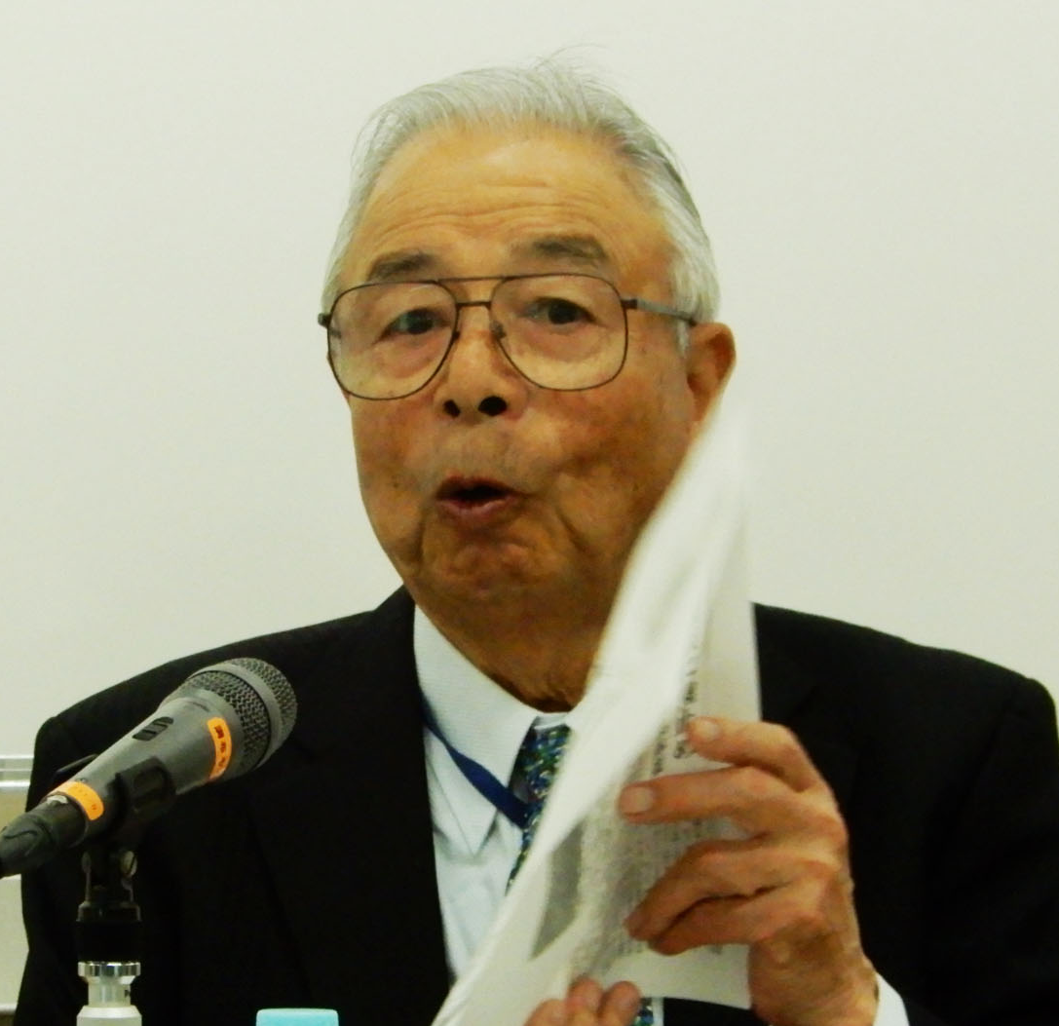
***********************************************************************************************************

第157号

４月２４日
２０１８年
発行:調布九条の会「憲法ひろば」
----------------------------------------------------------
〒182-0022 調布市国領町2-5-15 あくろす２階
市民活動支援センター内メールボックス６番
-----------------------------------------------------------
郵便振替00170-6-445473 加入者名大野哲夫
E-Mail：choufu9jou@yahoo.co.jp
WEBサイトhttp://www.geocities.jp/chofu9jou/index.html
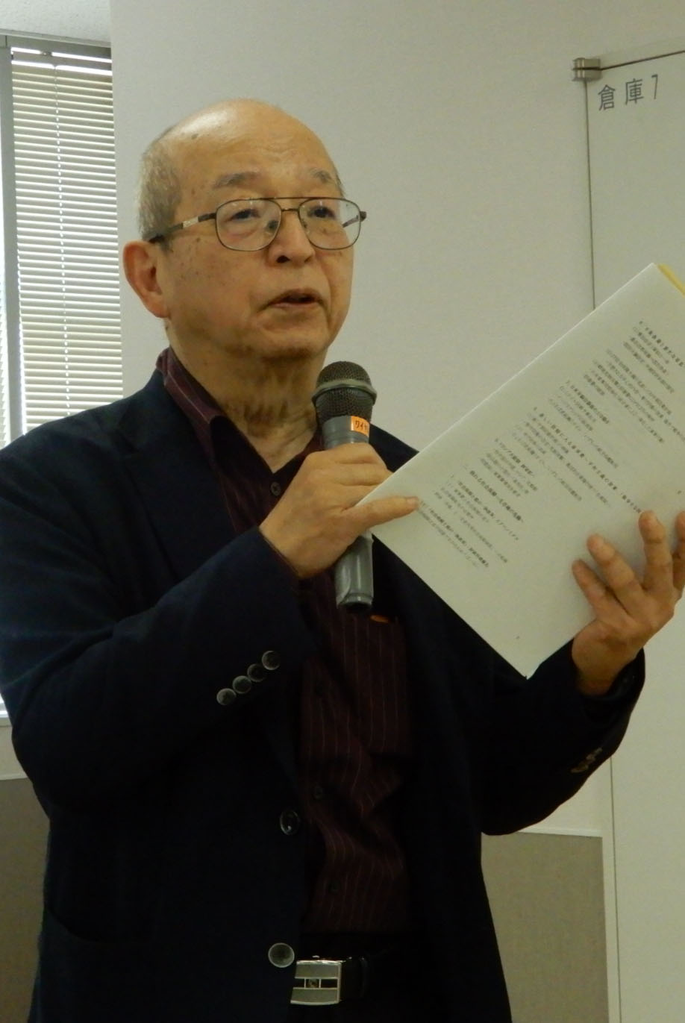
経済評論家

